УРОК ИСТОРИИ РОССИИ
ТЕМА «ВНЕШНЯЯ ПОЛИТИКА СССР в 1945 – 1953 гг.»

КЛАСС 9 В
ВИД И ТИП УРОКА: урок изучения нового материала.
МЕТОДИЧЕСКОЕ ОБЕСПЕЧЕНИЕ:
- История России, ХХ – начало XXI века: учебник для 9 кл. общеобразоват. учреждений/ А.А. Данилов, Л.Г. Косулина, М.Ю. Брандт. – 3-е изд. – М.: Просвещение, 2006.
- КИМы. История России: 9 класс. Второе полугодие /сост. К.В. Волкова – М.: ВАКО, 2010/.
- Авторская презентация по теме урока «Внешняя политика СССР 1945 – 1953 гг.»
- Интернет ресурсы.
ТЕХНИЧЕСКОЕ ОБЕСПЕЧЕНИЕ: интерактивная мультимедийная доска, персональный компьютер.
ОБЩИЕ ЦЕЛИ УРОКА
Образовательные: усвоить суть радикальных перемен, происшедших в мире в результате победы антигитлеровской коалиции во Второй мировой войне; понять причины обострения взаимоотношений между СССР и западными странами; уяснить изменение положения в мире в результате победы; сформировать представление учащихся о причинах начала «холодной войны».
Развивающие: продолжить формирование умений работать с письменными историческими источниками, умений анализировать, сравнивать, делать выводы.
Воспитывающие: воспитание отрицательного отношения учащихся к противостоянию между ядерными державами как угрозе всеобщего мира на планете, существованию человечества.

ЭТАП УРОКА | ЦЕЛИ ЭТАПА | СОДЕРЖАНИЕ | МЕТОДЫ ПРИЕМЫ ТЕХНОЛОГИ | ДЕЯТЕЛЬНОСТЬ УЧАЩИХСЯ | РЕГЛАМЕНТ | ПРОГНОЗИРУЕМЫЕ ИТОГИ (ПОКАЗАТЕЛИ) | PS
Организация начала занятия | Подготовить учащихся к работе на уроке |  |  | Учащиеся готовят рабочие места к уроку: письменные принадлежности, учебник, тетрадь, дневник | 5 минут до начала урока | Учащиеся готовы к уроку
Проверка выполнения домашнего задания | Проверить усвоение материала занятия по теме «Политическое развитие» | Учащиеся выполняют проверочное тестирование по теме домашнего задания. | Проведение проверочного тестирования | Выполнение проверочного тестирования | 10 минут | Все учащиеся справляются с заданиями
Подготовка к основному этапу занятия | Подготовить учащихся к активной учебно-познавательной деятельности на основе опорных знаний | Учитель знакомит учащихся с темой урока «Внешняя политика СССР 1945 – 1953 гг.»  Учитель просит учащихся вспомнить, каков был вклад СССР в победу во Второй мировой войне? Какие страны были освобождены красной армией от фашизма? | Актуализация знаний, полученных на прошедших занятиях  Слайды  № !, 2, 3 | Учащиеся осмысливают цели и задачи урока  Запись темы урока в рабочую тетрадь | 2 минуты | Учащиеся указывают решающий вклад СССР в победу на Германией, называют страны Восточной Европы, освобожденные Красной армией
Усвоение и повторение новых знаний и способов действий | Поставить конкретную учебную задачу на урок | Учитель с помощью эвристической беседы с учащимися подводит учащихся к формулированию учебных задач на урок:  «Чем объясняется начало и причины «холодной войны между бывшими союзниками по антигитлеровской коалиции? Кто виноват?» | Эвристическая беседа  Слайд № 4 | Самостоятельная постановка учебных целей учащихся на урок | 3 минуты | Учащиеся формулируют цели урока
Закрепление знаний и способов действий. Закрепление знаний и способов действий  Обобщение и систематизация знаний | Достижение поставленных учебных целей на этапах изучения нового материала | 1. У истоков «холодной войны»  Как изменились отношения союзников после войны? Укажите причины этих изменений  Работа с историческим источником – текст речи Черчилля в Фултоне 5 марта 1946 г.  Дайте определение понятию «холодная война»  «Доктрина Трумэна» В чем состояла суть этой доктрины, её задачи?  2. Распространение сталинской модели в Европе и Азии  3. Апогей «холодной войны»  Какие события относятся к апогею «холодной войны»? Каков главный урок этих событий? | Работа с текстом учебника §38, с. 270  Демонстрация слайда №5  Демонстрация слайда №6, 7  Работа с историческим документом  Слайд №8  Слайды №9, 10  Рассказ учителя о распространении сталинской модели в Восточной Европе и Азии в 40-е гг.  Слайды № 11, 12  Актуализация знаний, полученных при изучении курса Всеобщей истории  Слайды №13, 14  Работа учащихся материалом учебника. Беседа  Слайды №16 – 19 | Учащиеся читают материал §38, с. 270 и отвечают на поставленные вопросы  Чтение исторического источника – текст речи Черчилля в Фултоне на с. 271 §38  Учащиеся отвечаю на поставленные вопросы  Записи учащихся в рабочей тетради даты 5 марта 1946 г. – речь У.Черчилля в Фултоне, начало «холодной войны» между СССР и США  Формулирование определения понятия «холодная война»  Запись определения в рабочую тетрадь  Учащиеся работают с материалом учебника §38  Учащиеся отмечают, что Сталин диктовал лидерам соцстран линию поведения на международной арене, но и во внутренней политике  Учащиеся называют региональные организации экономического и военного сотрудничества в Европе  Учащиеся читают §38 с. 273 – 274 и отвечают на поставленные вопросы  Формулируют выводы | 35 минут | Учащиеся знакомятся с причинами начала «холодной войны», с «доктриной Трумэна» и её задачами, а также формирование военных блоков, которые привели к разделению Европы. Учащиеся уясняют как распространялась сталинская модель и что для неё характерно.  Формируется представление о конфликтах, которые могли привести к открытому вооруженному противостоянию между СССР и США и его возможных последствиях для человечества.
Контроль и самопроверка знаний | Знание основных событий во внешней политике в послевоенный период | Ответы на вопросы учителя | Фронтальный опрос | Ответы учащихся на вопросы учителя | 2 минуты
Подведение итогов занятия | Решение проблемного вопроса, поставленного в начале урока | Вывод о том, что главным уроком отношений Восток-Запад в 1945 – 1953 гг. стало осознание того, что от жесткой внешней политики не выигрывает никто , «холодная война» может перерасти в открытый вооруженный конфликт. Обе стороны в равной степени виновны в развязывании «холодной войны» | Беседа с учащимися  Слайд №20, 21 | Учащиеся отвечают на проблемный вопрос, поставленный в начале урока | 2 минуты
Информация о домашнем задании, инструктаж по его выполнению | Учитель комментирует домашнее задание | §38, повторить §35-37, выполнить задание №1 на стр. 274 письменно | Слайд № 22 | Запись д/з в дневник | 1 минута

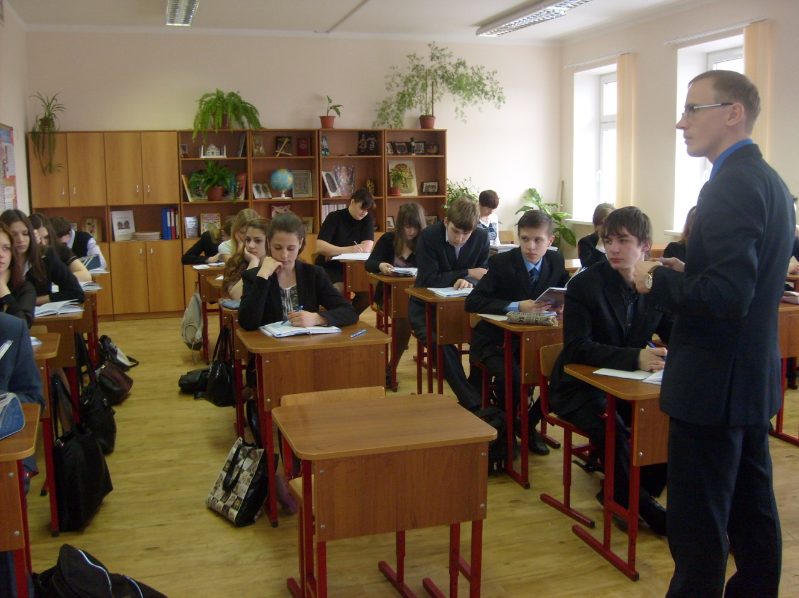
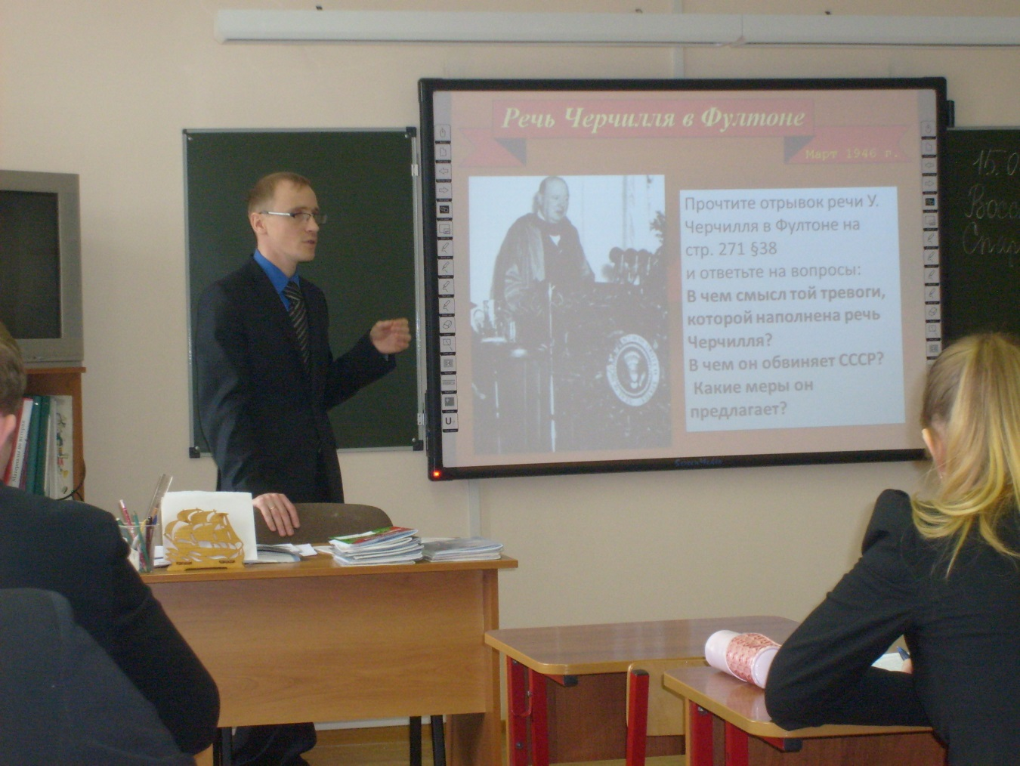
УРОК ИСТОРИИ РОССИИ
ТЕМА «ВНЕШНЯЯ ПОЛИТИКА СССР
в 1945 – 1953 гг.»

КЛАСС 9 В 15 апреля 2013 г.
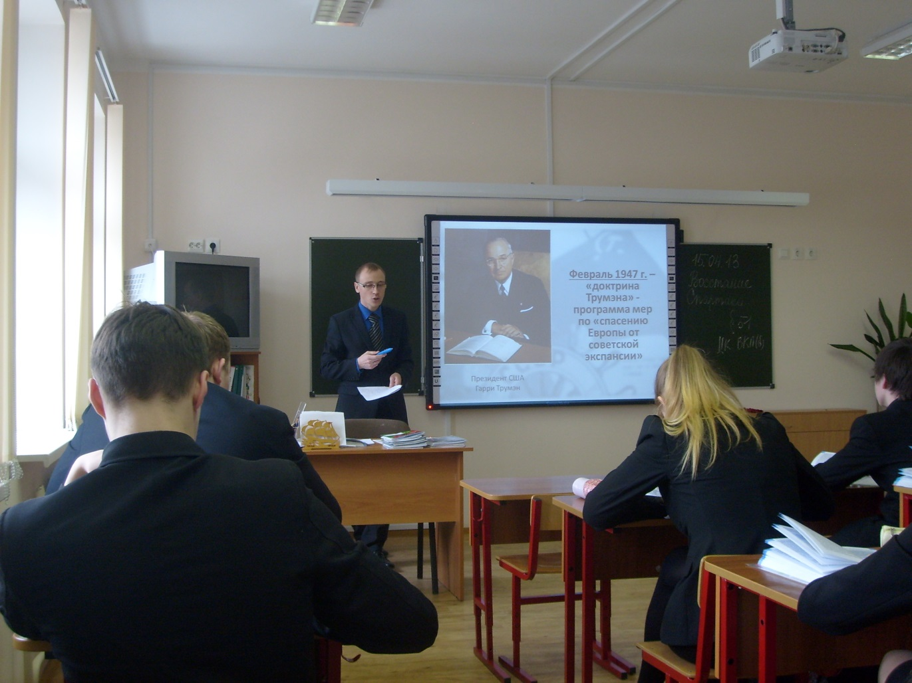
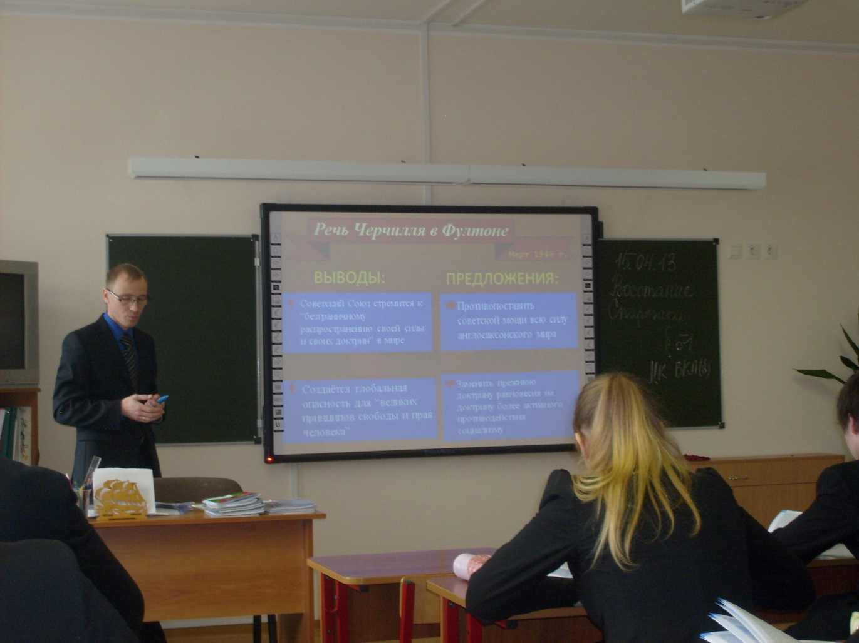
УРОК ИСТОРИИ РОССИИ
ТЕМА «ВНЕШНЯЯ ПОЛИТИКА СССР
в 1945 – 1953 гг.»

КЛАСС 9 В 15 апреля 2013 г.

